**MicroServices**

**MongoDB**

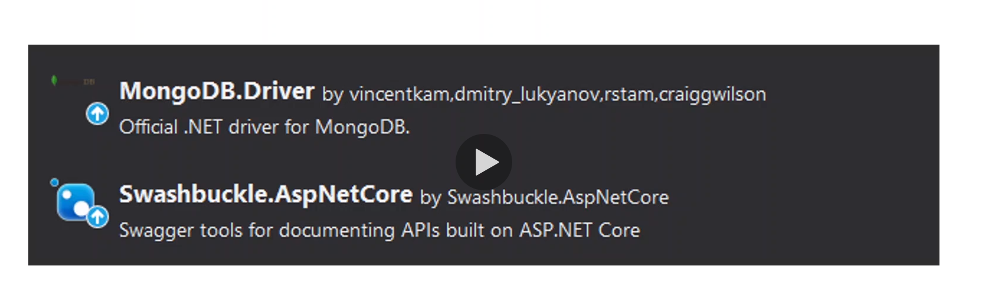

**Remover estas pastas**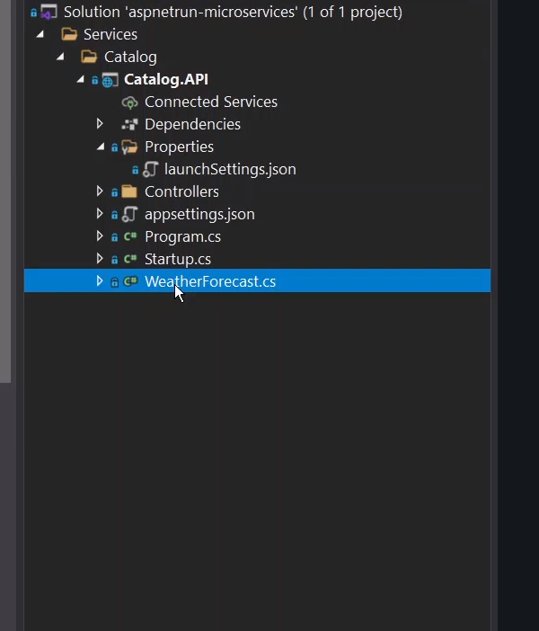

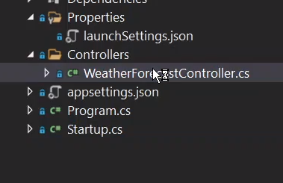

**Abra o Package Manager Console**

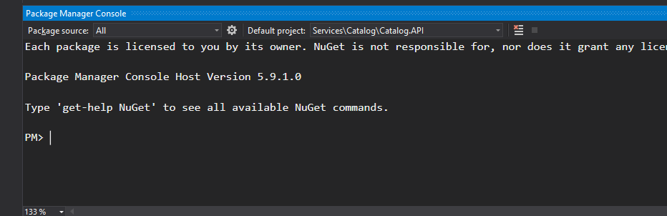

**Digite o código**

**Verifique a Instalação**

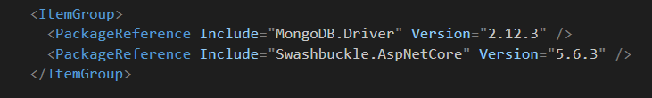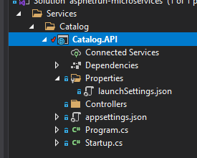

**Crie Pasta Entities e crie um classe chamada Product**

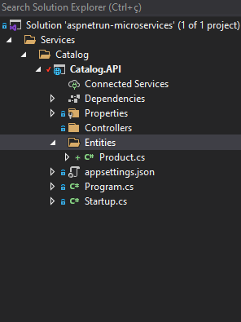

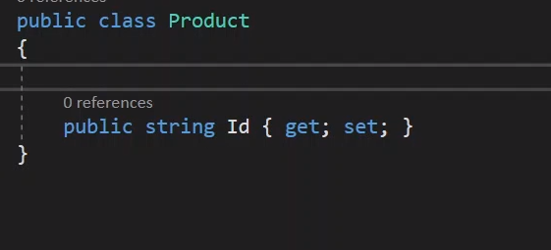**Dentro de Product crie o Id. String**

